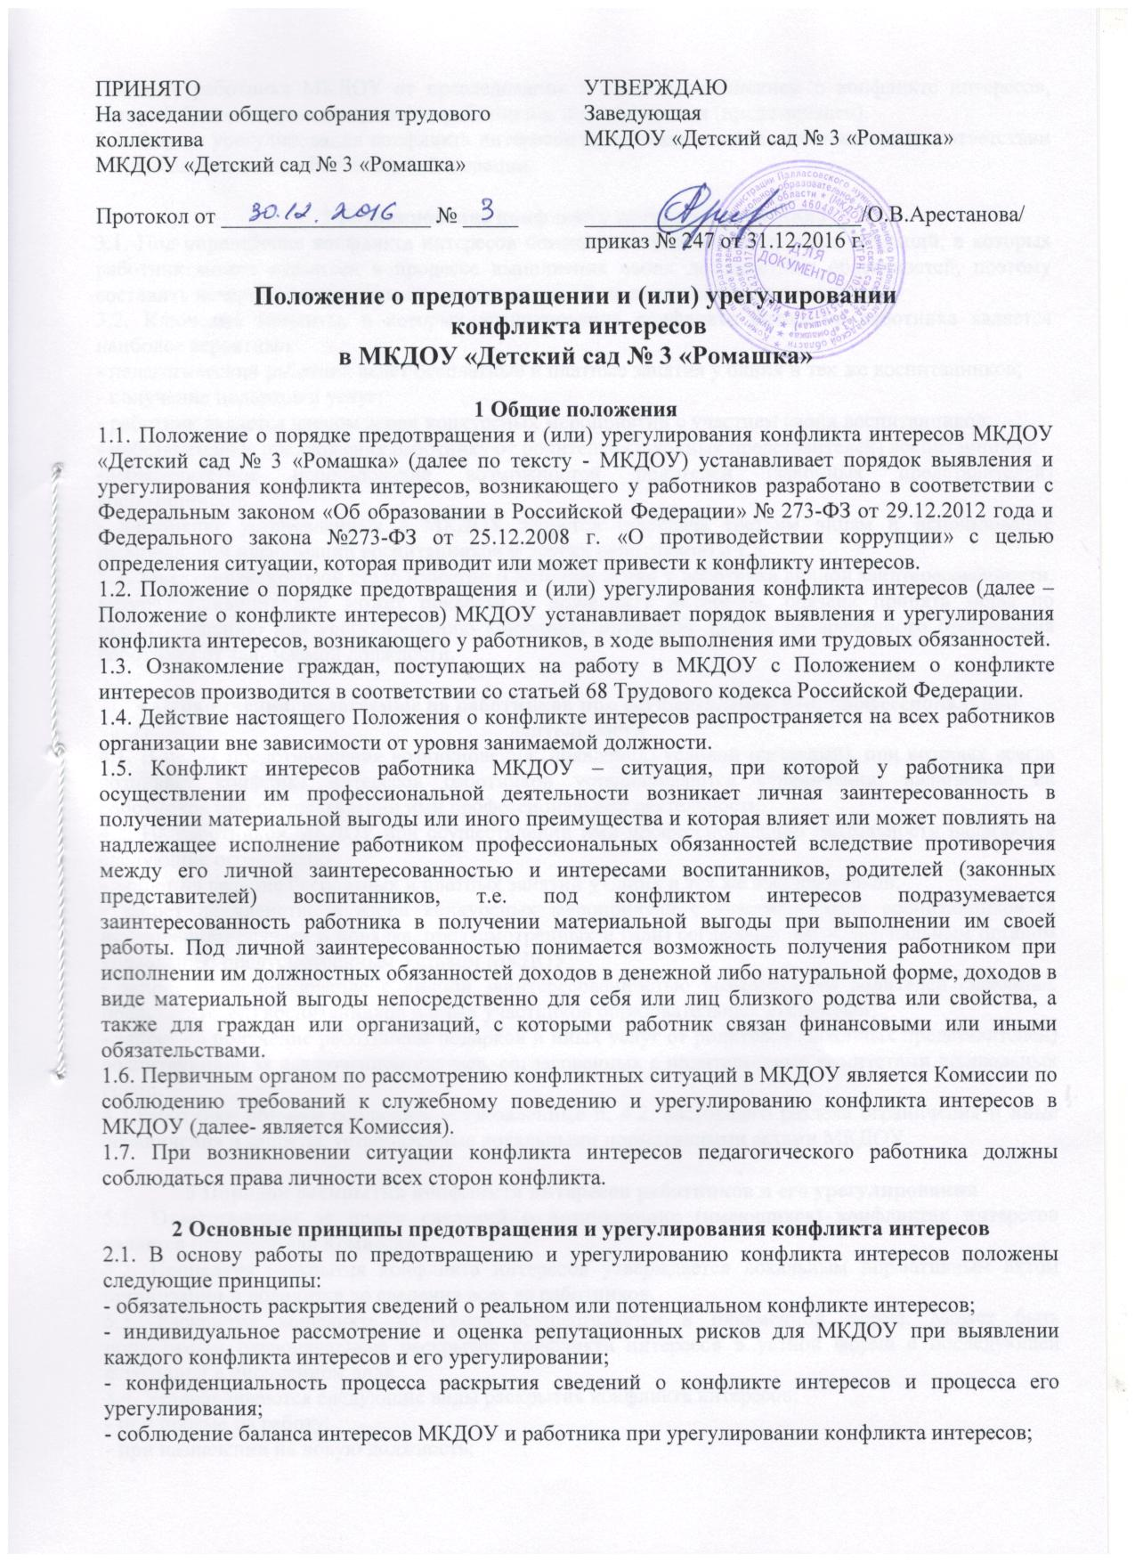- защита работника МКДОУ от преследования в связи с сообщением о конфликте интересов, который был своевременно раскрыт работником и урегулирован (предотвращен).
2.2. Формы урегулирования конфликта интересов работников должны применяться в соответствии с Трудовым кодексом Российской Федерации.

3 Возникновение конфликта интересов работника
3.1. Под определение конфликта интересов попадает множество конкретных ситуаций, в которых работник может оказаться в процессе выполнения своих должностных обязанностей, поэтому составить исчерпывающий перечень таких ситуаций не представляется возможным.
3.2. Ключевые моменты, в которых возникновение конфликта интересов работника является наиболее вероятным:
- педагогический работник ведёт бесплатные и платные занятия у одних и тех же воспитанников;
- получение подарков и услуг;
- работник является членом жюри конкурсных мероприятий с участием своих воспитанников;
- небезвыгодные предложения работнику от родителей (законных представителей) воспитанников;
-небескорыстное использование возможностей родителей (законных представителей) воспитанников;
- нарушение установленных в МКДОУ запретов (передача третьим лицам и использование персональной информации воспитанников и других работников) и т.д.
3.3. Заведующая, которой стало известно о возникновении у работника личной заинтересованности, которая приводит или может привести к конфликту интересов, обязана принять меры по предотвращению или урегулированию конфликта интересов, вплоть до временного отстранения работника от занимаемой должности.

4 Ограничения, налагаемые на работников при осуществлении ими профессиональной деятельности
4.1. В целях предотвращения возникновения (появления) условий (ситуаций), при которых всегда возникает конфликт интересов работников устанавливаются ограничения, налагаемые на работников при осуществлении ими профессиональной деятельности.
4.2. На работников МКДОУ при осуществлении ими профессиональной деятельности налагаются следующие ограничения:
- запрет на ведение бесплатных и платных занятий у одних и тех же воспитанников;
- запрет на членство в жюри конкурсных мероприятий с участием своих воспитанников за исключением случаев и порядка, предусмотренных и (или) согласованных коллегиальным органом управления, предусмотренным Уставом МКДОУ;
- запрет на использование с личной заинтересованностью возможностей родителей (законных представителей) воспитанников и иных участников образовательных отношений;
- запрет на получение работником подарков и иных услуг от родителей (законных представителей) воспитанников за исключением случаев, согласованных с родительскими комитетами дошкольных групп.
4.3.Работники обязаны соблюдать установленные п. 4.2. настоящего раздела ограничения и иные ограничения и запреты, установленные локальными нормативными актами МКДОУ.

5 Порядок раскрытия конфликта интересов работников и его урегулирования
5.1. Ответственным за прием сведений о возникающих (имеющихся) конфликтах интересов является председатель Комиссии.
5.2. Процедура раскрытия конфликта интересов утверждается локальным нормативным актом организации и доводится до сведения всех ее работников.
5.3. Раскрытие конфликта интересов осуществляется в письменной форме. Может быть допустимым первоначальное раскрытие конфликта интересов в устной форме с последующей фиксацией в письменном виде.
5.4. Устанавливаются следующие виды раскрытия конфликта интересов:
- при приеме на работу;
- при назначении на новую должность;
- при возникновении конфликта интересов.
5.5. МКДОУ берет на себя обязательство конфиденциального рассмотрения представленных сведений и урегулирования конфликта интересов. Поступившая информация должна быть тщательно проверена председателем Комиссии с целью оценки серьёзности возникающих для МКДОУ рисков и выбора наиболее подходящей формы урегулирования конфликта интересов. В итоге этой работы МКДОУ может прийти к выводу, что ситуация, сведения о которой были представлены работником, не является конфликтом интересов и, как следствие, не нуждается в специальных способах урегулирования.

6 Возможные способы разрешения возникшего конфликта интересов
6.1.Рассмотрение конфиденциально.
6.2. Формы урегулирования конфликта интересов:
- ограничение доступа работника МКДОУ к конкретной информации, которая может затрагивать его личные интересы;
- добровольный отказ работника или его отстранение (постоянное или временное) от участия в обсуждении и процессе принятия решений по вопросам, которые находятся или могут оказаться под влиянием конфликта интересов;
- пересмотр и изменение функциональных обязанностей работника;
- перевод работника МКДОУ на должность, предусматривающую выполнение функциональных обязанностей, не связанных с конфликтом интересов, в соответствии с Трудовым кодексом Российской Федерации;
- отказ работника от своего личного интереса, порождающего конфликт с интересами организации;
- увольнение работника в соответствии со статьей 80 Трудового кодекса Российской Федерации;
- увольнение работника в соответствии с пунктом 7.1 части первой статьи 81 Трудового кодекса Российской Федерации. По письменной договоренности МКДОУ и работника, раскрывшего сведения о конфликте интересов, могут применяться иные формы урегулирования.
6.3. При принятии решения о выборе конкретного метода разрешения конфликта интересов учитывается степень личного интереса работника, вероятность того, что его личный интерес будет реализован в ущерб интересам МКДОУ.

7 Порядок предотвращения и урегулирования конфликта интересов
педагогических работников при осуществлении ими профессиональной деятельности
7.1. Случаи возникновения у работника личной заинтересованности, которая приводит или может привести к конфликту интересов, предотвращаются и (или) урегулируются в целях недопущения причинения вреда законным интересам иных участников образовательных отношений.
7.2. С целью предотвращения возможного конфликта интересов работников реализуются следующие мероприятия:
- при принятии решений, локальных нормативных актов, затрагивающих права воспитанников и работников, учитывается мнение первичной профсоюзной организации МКДОУ;
- обеспечивается прозрачность, подконтрольность и подотчётность реализации всех принимаемых решений, в исполнении которых задействованы участники образовательных отношений;
- обеспечивается информационная открытость в соответствии с требованиями действующего законодательства;
- осуществляется чёткая регламентация деятельности работников внутренними локальными нормативными актами;
- осуществляются иные мероприятия, направленные на предотвращение возможного конфликта интересов работника.
7.3. Педагогические работники МКДОУ обязаны принимать меры по недопущению любой возможности возникновения конфликта интересов при осуществлении ими профессиональной деятельности.
7.4. МКДОУ может прийти к выводу, что конфликт интересов имеет место и использовать различные способы его разрешения, в том числе:
- ограничение доступа работника к конкретной информации, которая может затрагивать личные интересы работника;
- добровольный отказ работника МКДОУ или его отстранение (постоянное или временное) от участия в обсуждении и процессе принятия решений по вопросам, которые находятся или могут оказаться под влиянием конфликта интересов;
- пересмотр и изменение функциональных обязанностей работника;
- перевод работника на должность, предусматривающую выполнение функциональных обязанностей, не связанных с конфликтом интересов;
- отказ работника от своего личного интереса, порождающего конфликт с интересами МКДОУ;
- увольнение работника из организации по инициативе работника.
7.5. В случае возникновения конфликта интересов, работник незамедлительно обязан проинформировать об этом в письменной форме заведующую МКДОУ. Заведующая в трёхдневный срок со дня, когда ей стало известно о конфликте интересов работника, обязана вынести данный вопрос на рассмотрение Комиссии. Решение Комиссии при рассмотрении вопросов, связанных с возникновением конфликта интересов, является обязательным для всех участников образовательных отношений и подлежит исполнению в сроки, предусмотренные указанным решением. Решение Комиссии при рассмотрении вопросов, связанных с возникновением конфликта интересов может быть обжаловано в установленном законодательством Российской Федерации порядке.
До принятия решения Комиссии заведующая в соответствии с действующим законодательством принимает все необходимые меры по недопущению возможных негативных последствий возникшего конфликта интересов для участников образовательных отношений.
Порядок рассмотрения ситуации конфликта интересов работников определен Положением о Комиссии.

8 Обязанности и ответственность работников в связи с раскрытием и урегулированием конфликта интересов
8.1. При принятии решений по деловым вопросам и выполнении своих должностных обязанностей работник обязан:
- руководствоваться интересами без учета своих личных интересов, интересов своих родственников и друзей;
- избегать ситуаций и обстоятельств, которые могут привести к конфликту интересов;
- раскрывать возникший (реальный) или потенциальный конфликт интересов;
- содействовать урегулированию возникшего конфликта интересов.

9.Отвественность
9.1 Ответственным лицом в МКДОУ за организацию работы по предотвращению и урегулированию конфликта интересов работников при осуществлении ими профессиональной деятельности является заведующая МКДОУ.
9.2. Ответственным лицом в МКДОУ за организацию работы по предотвращению и урегулированию конфликта интересов работников:
- утверждает Положение о предотвращении и (или) урегулировании конфликта интересов;
- утверждает иные локальные нормативные акты по вопросам соблюдения ограничений, налагаемых на педагогических работников при осуществлении ими профессиональной деятельности;
- утверждает соответствующие дополнения в должностные инструкции работников;
- организует информирование педагогических работников о налагаемых ограничениях при осуществлении ими профессиональной деятельности;
- организует контроль за работой Комиссии по урегулированию конфликта интересов.
9.3. В МКДОУ не допускается ведение неофициальной отчётности и использование поддельных документов.

